

使用说明

1. 系统刷卡数据同步时间比当前时间晚一天，因数据交换问题导致数据暂时超出正常状态的请耐心等候。
2. 考勤月范围：从上个月25日开始至本月24日为一个统计范围，有别于自然月份，默认情况下本月25日后的数据不会加载。
3. 有效考勤范围：由部门管理人员设置的本部门指定刷卡地点，只有在设定的楼门或通道下刷卡才记为有效考勤，否则记为旷工。
4. 考勤时间：严格按照湘潭大学作息时间设定，分夏季作息和冬季作息。当前执行的作息时间可通过用户个人首页进行查看，上午上班的正常刷卡时间段为当天零点到上午上班时间，上午下班的正常刷卡时间段为12点00分到13点20分，下午上班的正常刷卡时间段为13点20到下午上班时间，下午下班的正常刷卡时间段为下午下班时间到23点59分。
5. 迟到、早退、旷工等数据的统计全部来自于刷卡情况。系统支持事后对迟到、早退、旷工的补充说明，该补充说明提交至单位领导审核通过后，考勤系统判定出勤正常，但是此修改记录在考勤系统会记录。
6. 迟到、早退、旷工等数据的补充说明和审核，必须在当月单位考勤汇总结果最终推送前完成。
7. 请假审核后，不进行迟到、早退、旷工等信息的统计，并将状态标为“已请假”，且不区分事前请假和事后补假。
8. 各二级单位每月要向人事处推送单位考勤汇总情况，推送汇总结果最终时间为当月28日，如未及时推送系统将强制推送。28日之后当月考勤结果不能再进行修改。
9. 推荐浏览器：360浏览器（极速模式）、谷歌浏览器、火狐浏览器，不推荐使用IE浏览器

普通用户

【统计首页】按设定的考勤月范围，展示各项指标概况，此页面为展示页面，无操作功能；

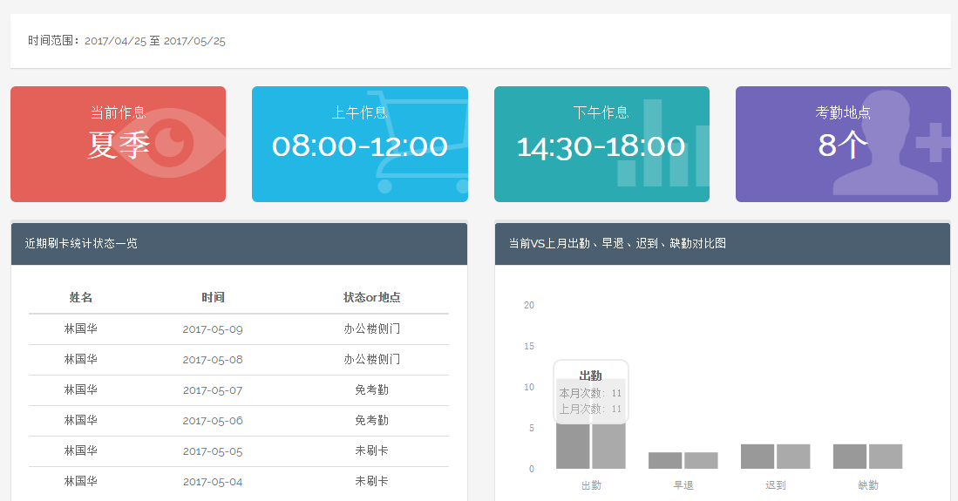

【考勤管理》考勤汇总】以天为单位展示刷卡分析的情况，表格中黑色数字代表考勤正常；红色数字代表考勤违规，可点击查看详情进而进行修改，点击右上角的考勤地点和考勤准则查看相应的信息

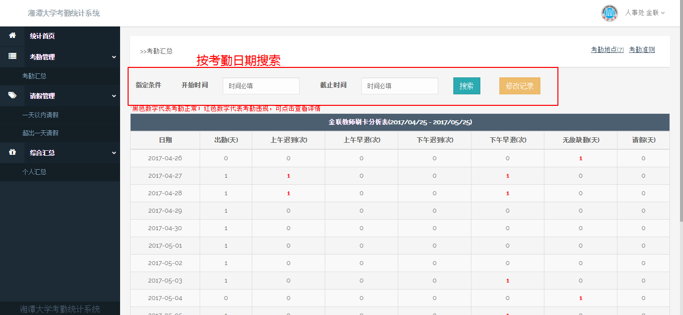

【请假管理》一天以内请假】用于申请一天以内的请假情况，只支持事假、病假和因公外出三种情况。时间选择只会提取时间段，日期选择会提取日期，支持连续N天的某一时段的请假。针对比如哺乳假等情况。重要截图如下：

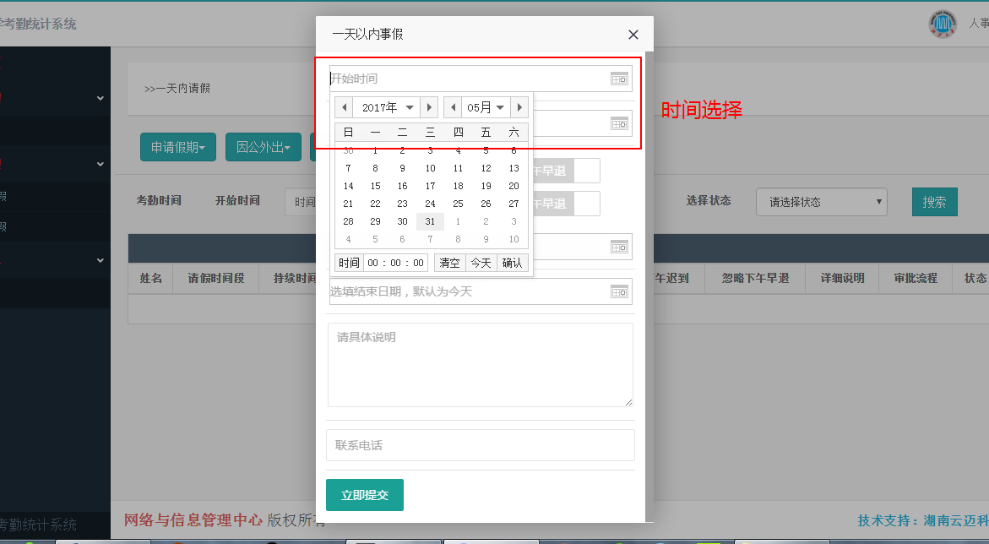

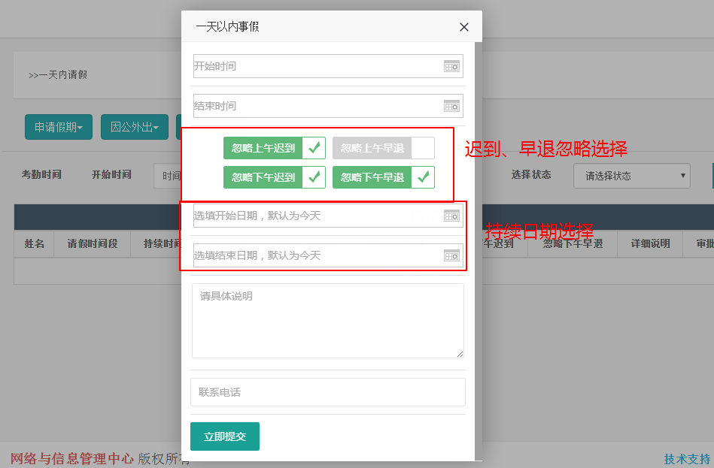

【请假管理》超出一天请假】用于申请超过一天的请假情况，点击相应的请假类型进行申请即可。其中，请假天数自动计算，附件可随时追加。对于生育假而言，只需要选择开始时间，结束时间由系统自动计算，遇寒暑假情况自动顺延。

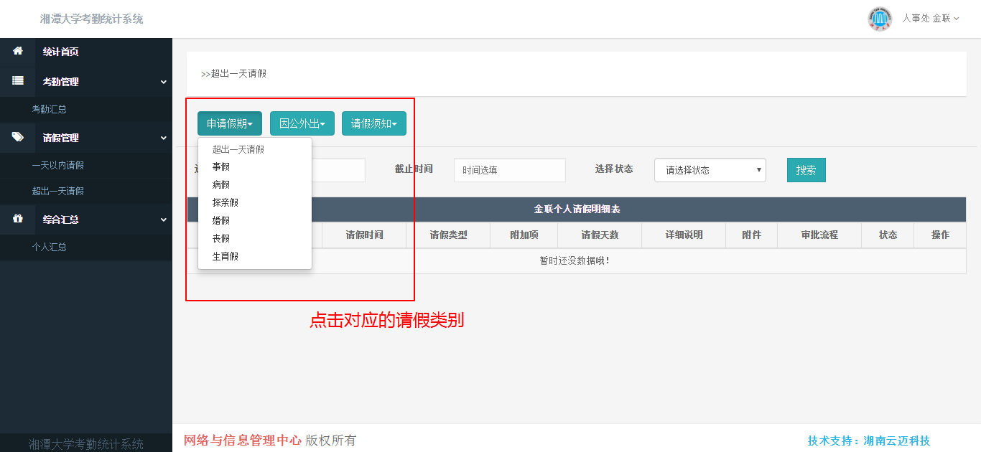

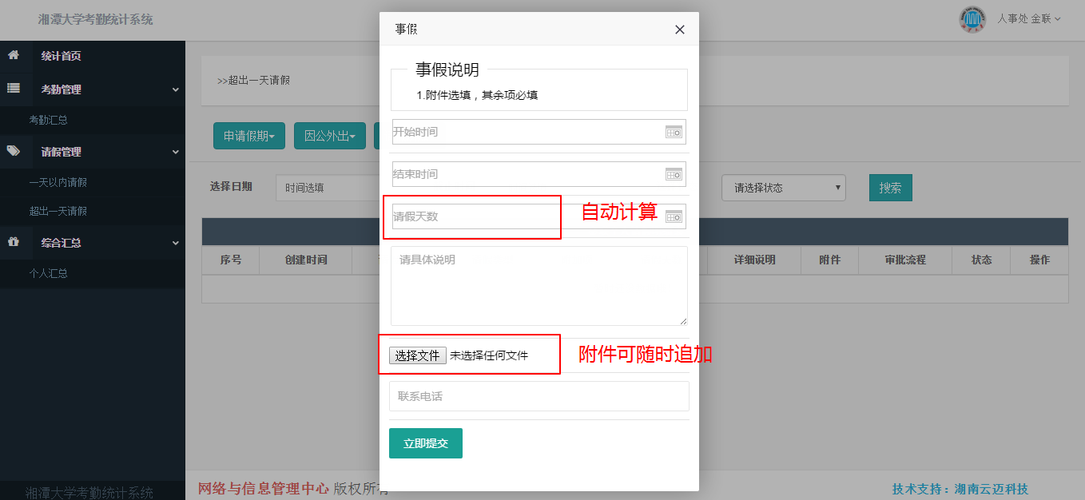

【综合汇总》个人汇总】个人考勤、请假情况的综合汇总，可指定时间查看某一时间段的汇总信息

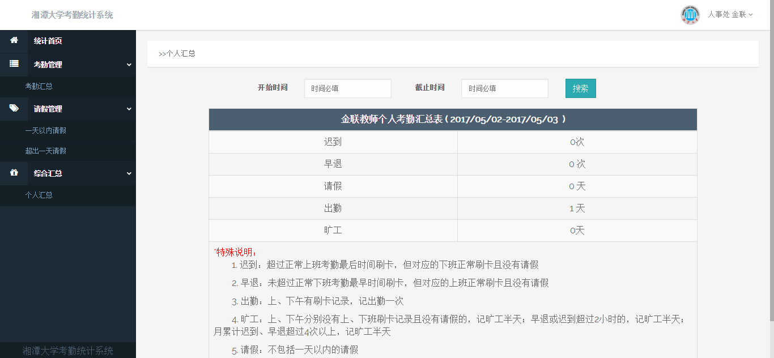

单位考勤员

【统计首页】按设定的考勤月范围，实时统计展示院系部门的各项指标概况，此页面为展示页面，无操作功能；

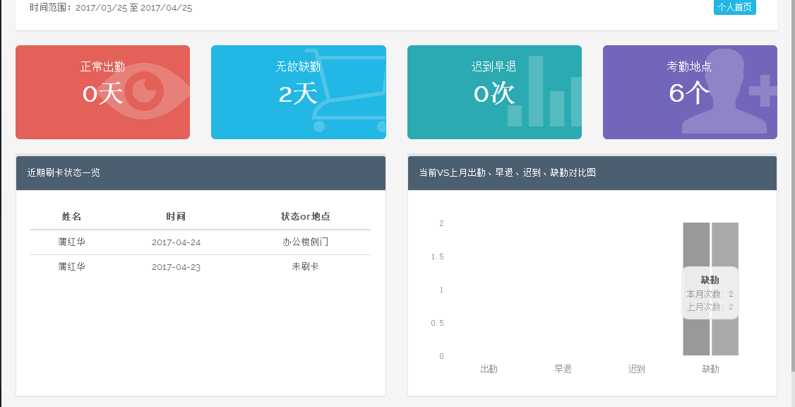

图 统计首页

【考勤管理》考勤明细】搜索功能，以天为单位展示搜索项目的情况，可点击右上角切换在编人员和合同制人员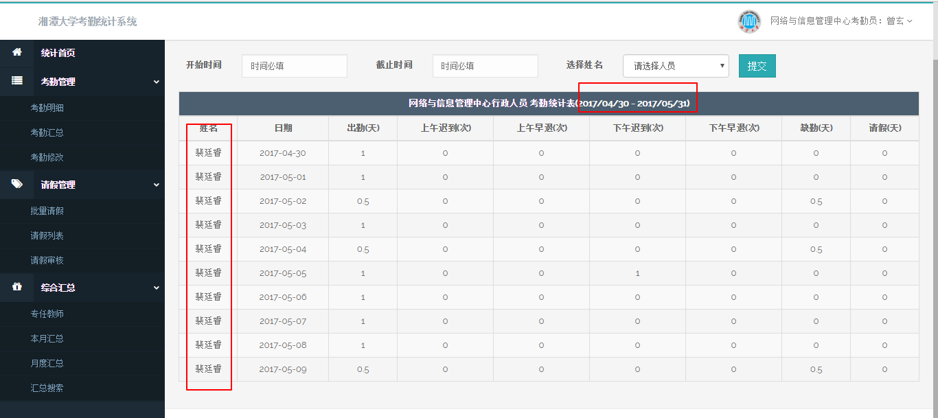

【考勤管理》考勤汇总】搜索功能，统计指定时间内的单位人员的考勤情况，可点击右上角切换在编人员和合同制人员

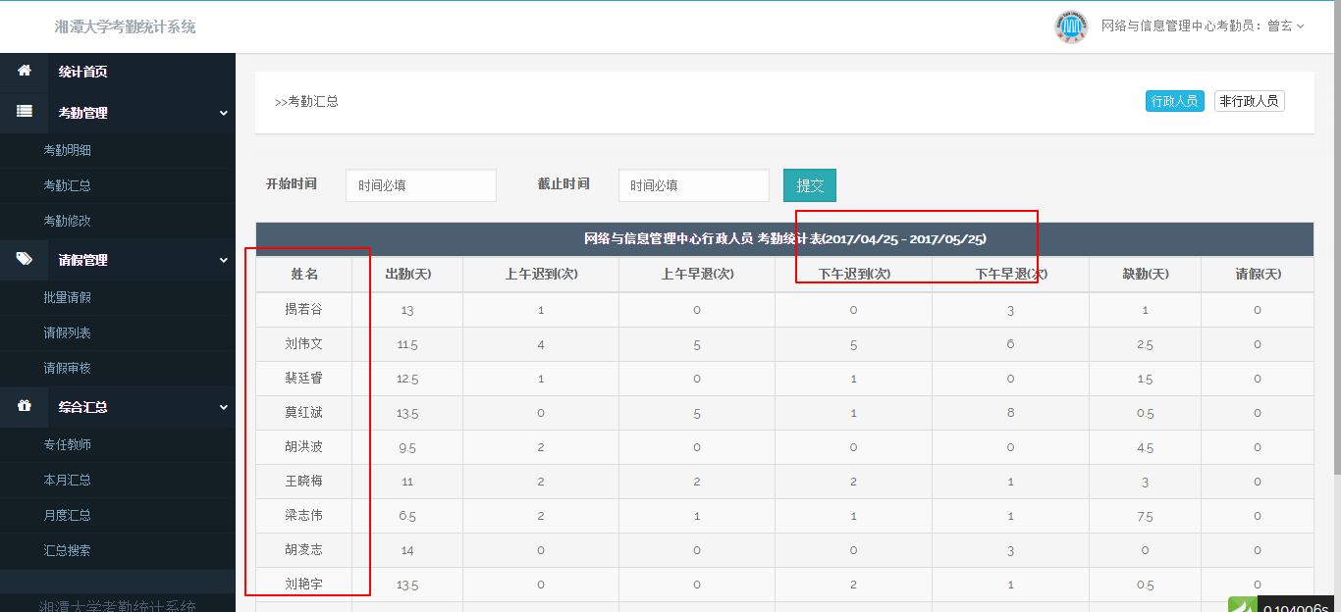

【考勤管理>>考勤修改】批量修改考勤数据页面，红色数字代表考勤数据违规，可通过多选进行批量操作，点击右上角查看修改记录和设置离职人员

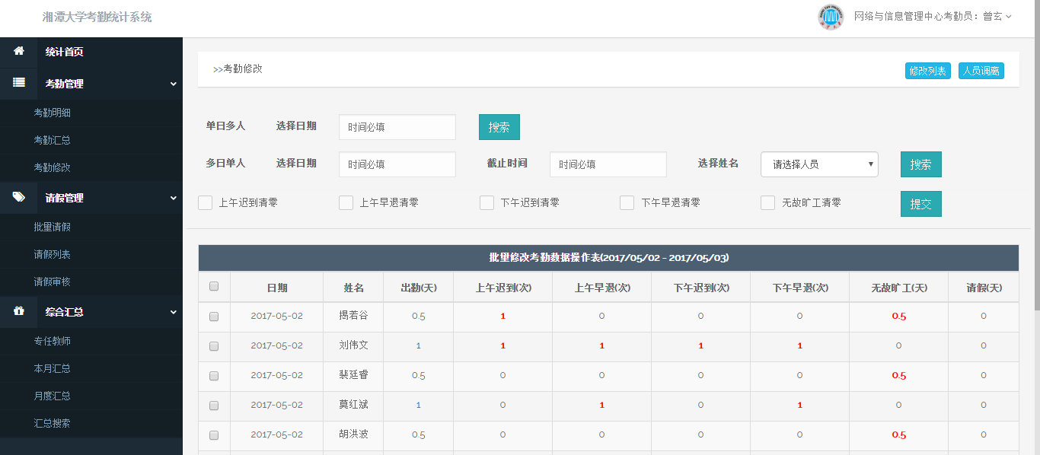

【请假管理》批量请假】批量请假页面，仅支持事假、因公外出两种形式的超过一天的假期

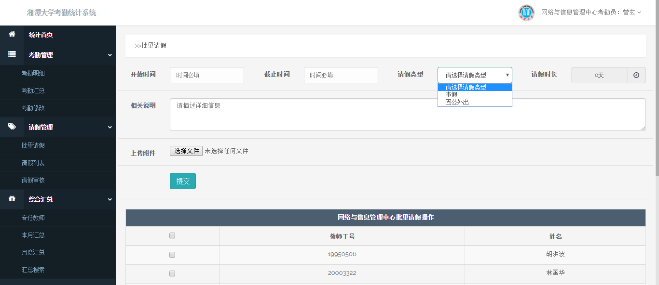

【请假管理》请假列表】显示当前所有请假状态的页面，可通过搜索进行有针对性的查看

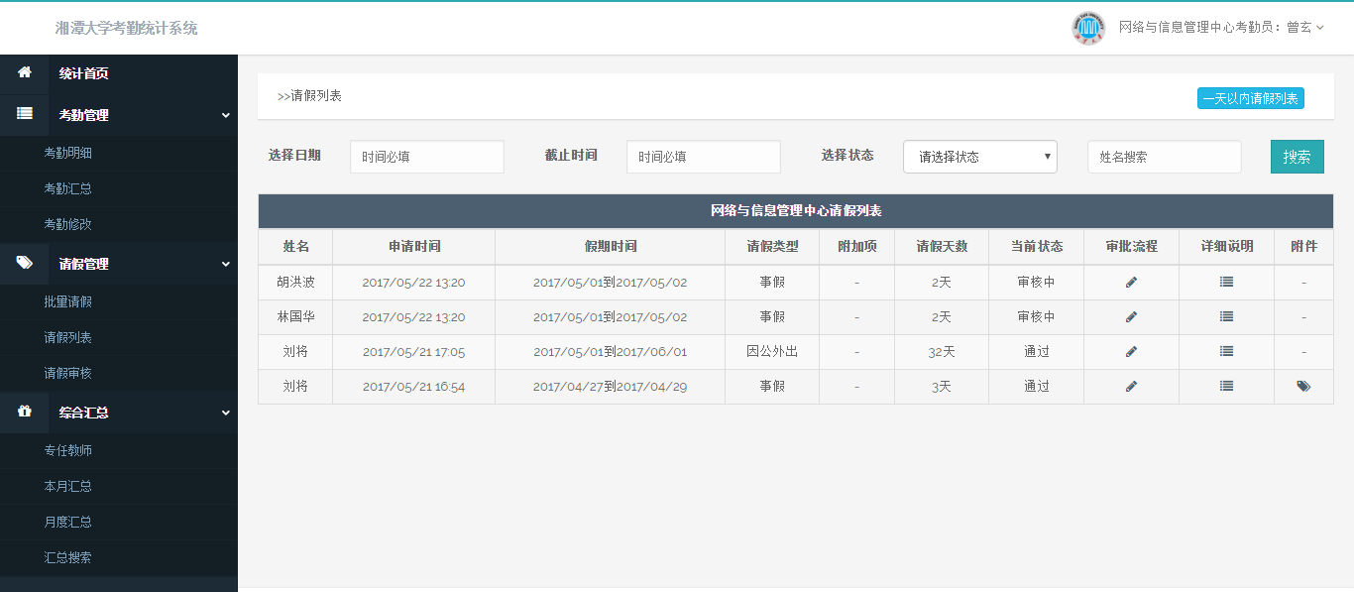

【请假管理》请假审核】请假审核操作页面，可点击右上角切换一天以内的请假和超过一天的请假

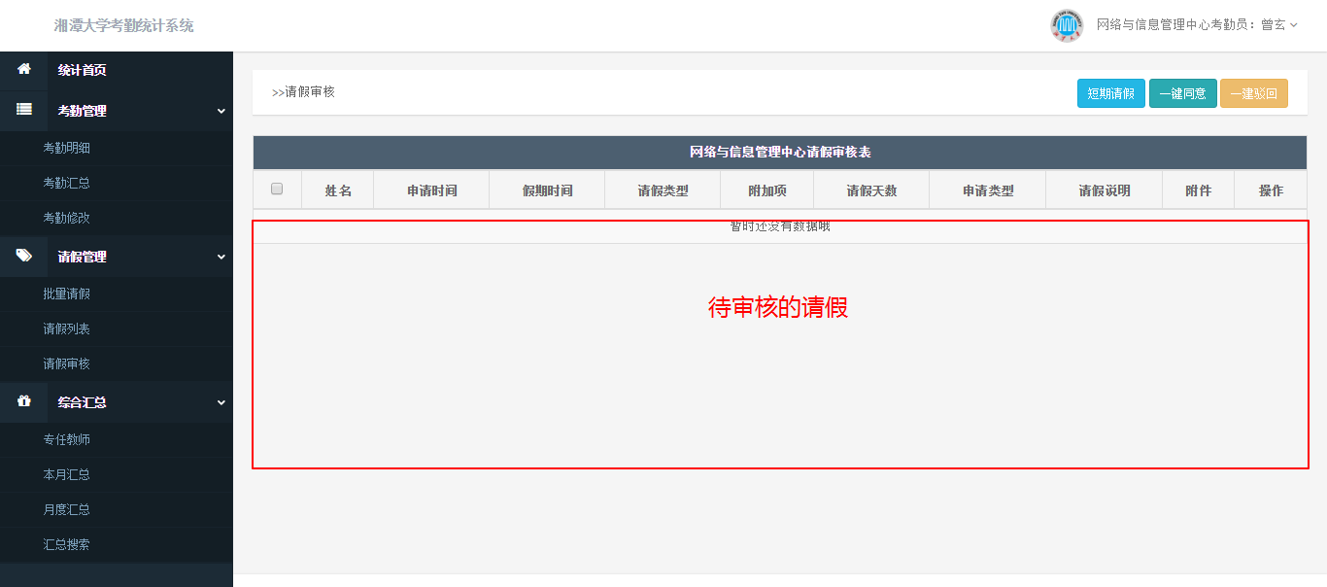

【综合汇总》专任教师】显示专任教师刷卡情况的信息，无操作功能

【综合汇总》本月汇总】显示考勤月范围内的综合汇总信息，可在月末进行打印，推送给人事处，在编人员和合同制人员要分别推送

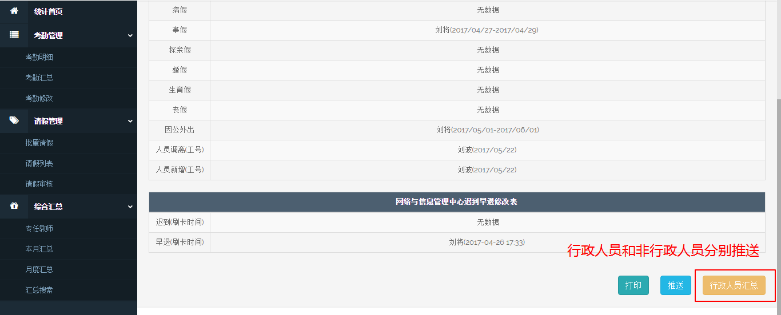

【综合考勤》月度汇总】显示已推送的考勤情况，分在编人员、合同制人员，点击具体项目查看详细信息

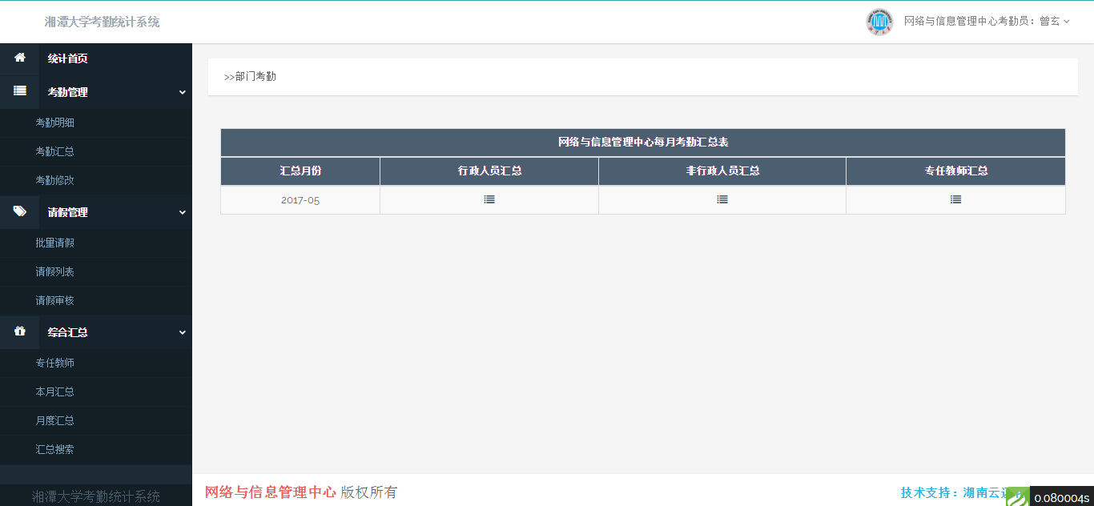

【综合考勤》汇总搜索】可指定时间统计各项指标的汇总表，并打印出来

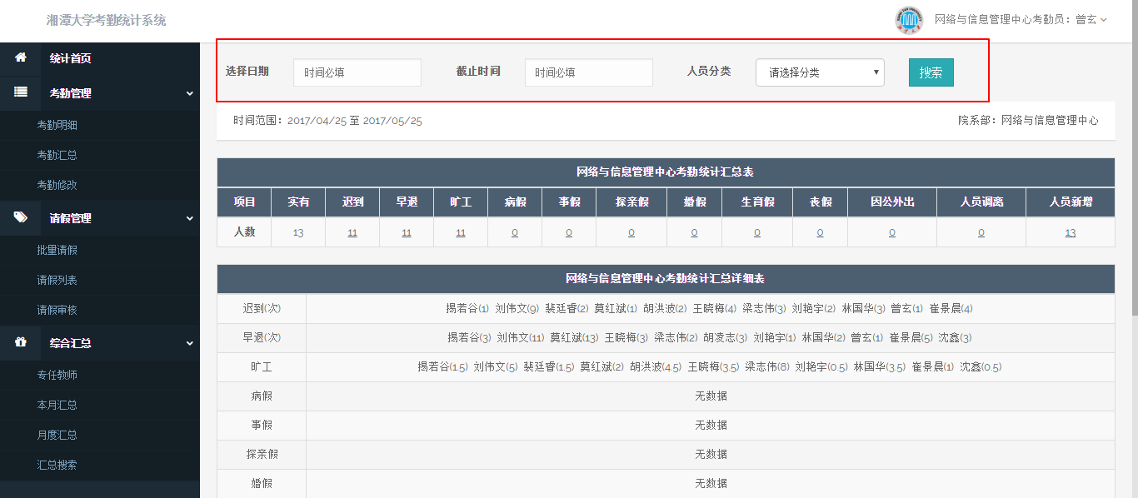

**单位考勤领导**

【统计首页】按设定的考勤月范围，实时统计展示院系部门的各项指标概况，此页面为展示页面，无操作功能；点击右上角可切换在编人员和合同制人员

【考勤管理》考勤明细】搜索功能，以天为单位展示搜索项目的情况，可点击右上角切换在编人员和合同制人员

【考勤管理》考勤汇总】搜索功能，统计指定时间的单位人员的考勤情况，可点击右上角切换在编人员和合同制人员



【考勤管理》考勤审核】同意或拒绝用户提出的考勤信息的修改，修改的内容仅限于早退、迟到和缺勤，审核通过后视为正常出勤。可点击右上角进行批量处理。审核后的数据在【修改列表】中查看。

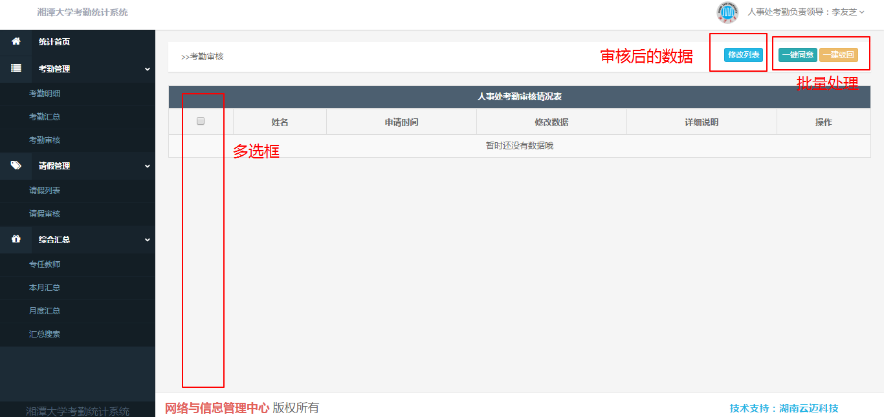

【请假管理》请假列表】显示当前所有请假状态的页面，可通过搜索进行有针对性的查看，可点击右上角切换一天以内的请假和超过一天的请假



【请假管理》请假审核】请假审核操作页面，可点击右上角切换一天以内的请假和超过一天的请假，支持单独审核和批量审核



【综合汇总》专任教师】显示专任教师刷卡情况的信息，无操作功能

【综合汇总 》本月汇总】显示考勤月范围内的综合汇总信息，可在月末进行打印，推送给人事处，在编人员和合同制人员要分别推送



【综合考勤》月度汇总】显示已推送的考勤情况，分在编人员、合同制人员，点击具体项目查看详细信息



【综合考勤》汇总搜索】可指定时间统计各项指标的汇总表，并打印出来



反馈建议

热烈欢迎各位老师在使用系统的过程中提出宝贵的意见与建议，同时邀请您加入湘大考勤系统内测反馈群，我们将及时为您答疑。谢谢各位老师！

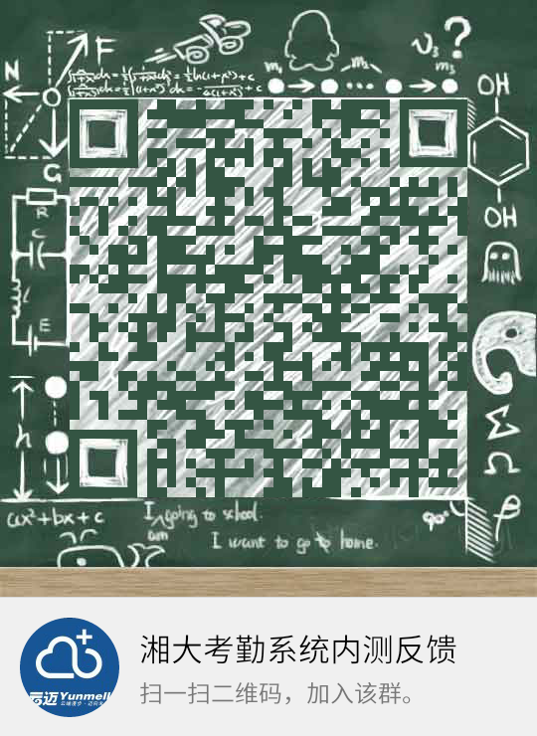

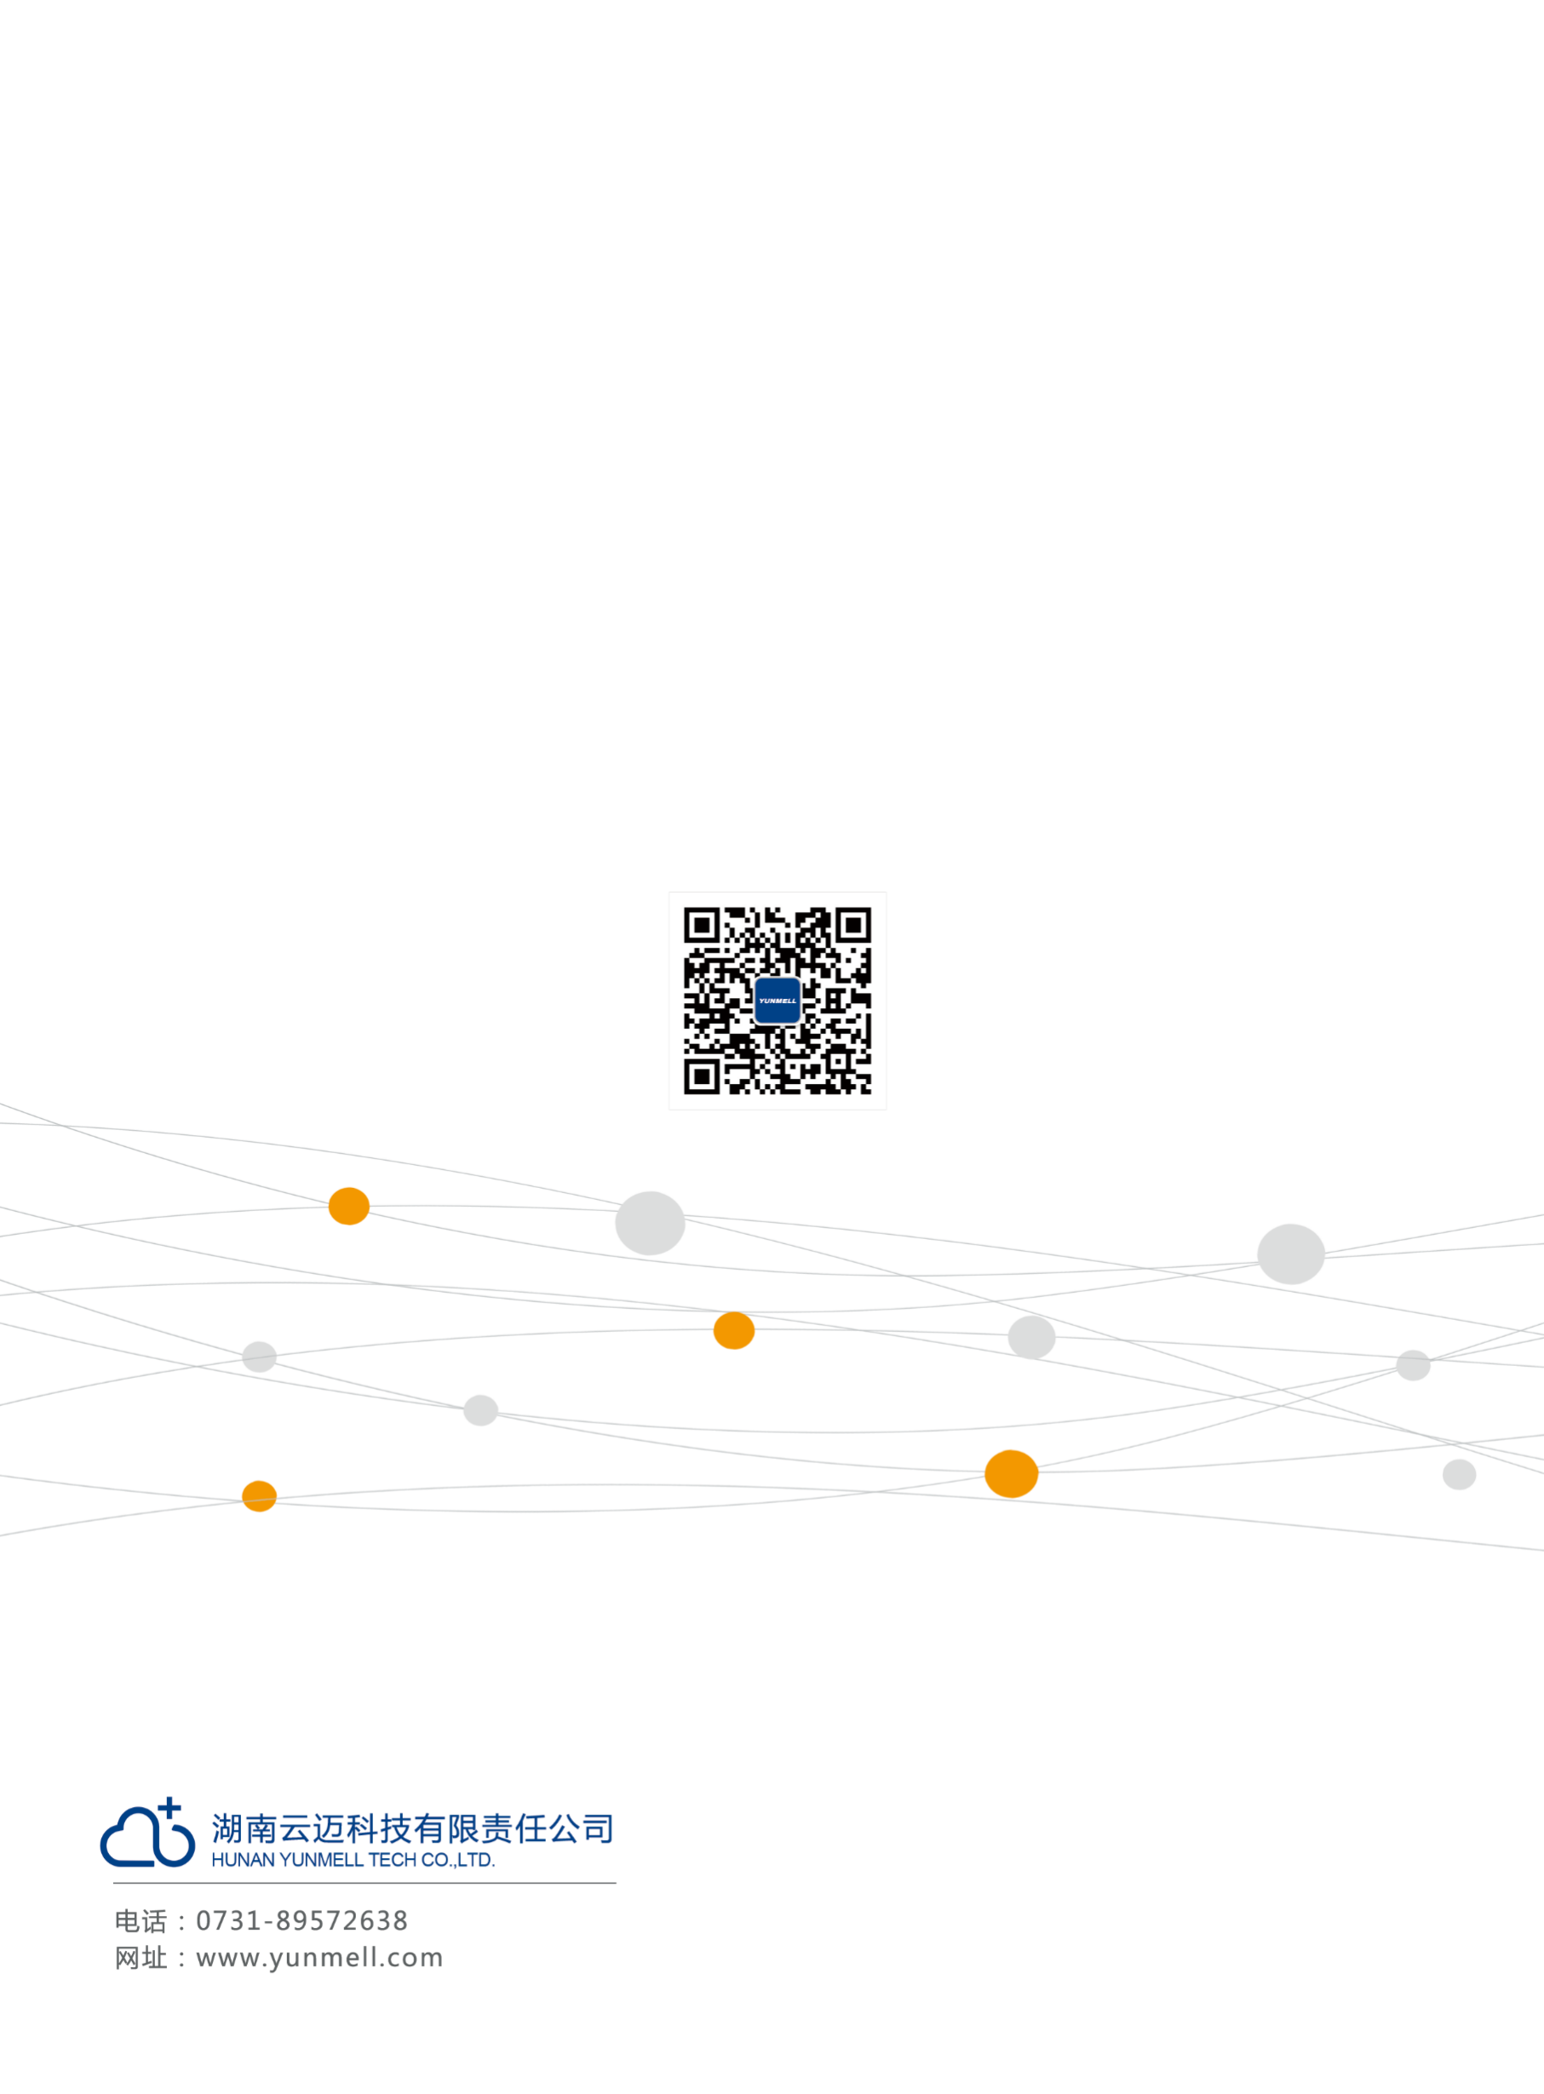

附件：

湘潭大学教职工考勤管理办法

# 第一章 总 则

**第一条** 为严格劳动纪律，改进工作作风，提高办事效率和服务质量，保障学校各项工作顺利进行，根据上级有关文件精神，结合学校实际，制定本办法。

**第二条** 本办法适用于学校在编教职工及经校长办公会同意采用合同制形式聘用的人员，其他人员管理可以参照本办法执行。

**第三条** 人事处负责学校考勤工作的管理；校属各单位具体负责本单位考勤工作的组织实施。

# 第二章 作息时间

**第四条** 学校校历和作息时间表安排的上班时间或者上课时间为教职工工作时间，法定节假日及寒暑假安排以学校通知为准。

**第五条** 管理岗位、其他专业技术岗位、工勤技能岗位的教职工和辅导员实行坐班制；专任教师不实行坐班制。

**第六条** 实行坐班制的教职工要按照学校规定时间上班、下班，并按照学校规定的工作时间考勤；对于有特殊需要的岗位，可以由有关单位根据实际工作需要安排上班、下班时间并考勤，其月出勤天数累计不得少于正常出勤天数(上班、下班时间安排应当报人事处备案)。

专任教师按照下列到校时间考勤，具体办法由各学院(系、教学部)制定：

(一)课表规定的授课(含辅导、答疑、实验)时间。

(二)学校或者学院(系、教学部)规定的政治、业务学习时间。

(三)学校、学院(系、教学部)以及学院(系、教学部)下属的系、教研室等通知的会议、集体活动、安排的工作或者其他公益活动时间。

# 第三章 考勤管理

**第七条** 全校教职工应当按照学校规定的作息时间坚守工作岗位，切实履行岗位职责，严格遵守考勤和请假规定；不得在工作时间从事与本职工作无关的活动，不得迟到、早退、无故缺勤或者擅离工作岗位；因故无法正常上班的，应当办理请假手续。

**第八条** 各单位应当确定一名负责人分管本单位的考勤工作，并安排专门的考勤员负责考勤登记、统计和上报等工作。

分管考勤工作的负责人名单及考勤员名单应当报人事处备案。

**第九条** 考勤工作要坚持实事求是、客观公正，做到严格考勤、准确无误、如实上报。所有教职工均应当纳入考勤对象，请假、旷工、因公外出、出国(境)、学习进修、借调、挂职等均应当记入考勤记录。

**第十条** 考勤实行日考勤月报送制度。

实行坐班制的教职工上班、下班应当就近在校园卡读卡器上刷卡；专任教师应当在第六条第二款规定的考勤时间就近刷卡；学校组织召开的全校会议，参会人员应当刷卡签到。校园卡刷卡记录作为教职工出勤或者缺勤的依据。

各单位考勤员应当逐日记录本单位教职工出勤情况，并做好教职工请假、销假、外出、旷工登记和材料收集工作。

各单位应当于每月25日前汇总上月25日至本月24日的考勤结果，填写考勤情况汇总表（附件1），经单位考勤员签字、分管负责人审核签字，加盖公章后报人事处。

**第十一条** 实行月考勤公示制度。各单位应当在每月汇总考勤结果后，在公示栏公示本单位教职工请假、因公外出、迟到、早退、旷工等情况，公示时间不少于3个工作日。

**第十二条** 人事处应当会同有关部门不定期检查各单位教职工的出勤情况和劳动纪律执行情况，并向全校通报。

**第十三条** 考勤结果作为教职工考核、定(晋)级、奖惩、职务任免、岗位聘用、薪酬发放等的重要依据。

**第十四条** 在考勤工作中有越权审批、弄虚作假、瞒报虚报、知情不报等行为的，对有关负责人和其他直接责任人员依规予以责任追究；构成违纪的，按照有关规定给予纪律处分；造成学校损失或者引发劳动争议且情节严重的，相关责任单位及人员还应当承担相应的经济责任。

# 第四章 请 假

## 第一节 一般规定

**第十五条** 教职工因私需要离开工作岗位的，应当按程序请假。

**第十六条** 教职工请假应当填写请假审批表（附件2），说明理由及起止时间，附必要的证明材料，安排好工作事务，经批准后方可离开工作岗位。如因紧急事故(事件)，确实不能事先请假的，可以委托他人办理或者电话请假，并于事后及时补办相关手续。

**第十七条** 教职工请假期满，应当按时到所在单位报到上班，并到原批准请假的单位办理销假手续。上班后不履行销假手续的，视同仍在请假期间或者请假超期。

**第十八条** 教职工请假期满，仍不能上班的，应当于请假期满前办理续假手续。

续假的审批程序与请假程序相同。办理续假审批时，请假时间按前后总天数计算。

探亲假、婚假、丧假的续假按事假处理。

**第十九条** 处级领导干部请假，应当先经党委组织部和分管(联系)校领导同意，再按照本办法有关规定办理。

**第二十条** 教职工请假期间的工资待遇按照国家和学校有关规定执行。

## 第二节 病 假

**第二十一条** 教职工因病或者非因工负伤不能坚持正常工作，需要请假治疗或者休息的，凭校医院或者二级乙等及以上医院提供的包括主要病情、诊断结论以及建议休息天数的病假证明，经批准后可以休病假。

**第二十二条** 教职工请病假在10天以下(含10天)的，由所在单位审批，报人事处备案；超过10天的，经所在单位同意后，报人事处审批。

**第二十三条** 教职工请病假连续超过6个月的，经所在单位签署意见，报人事处审批，办理长病假手续，列入长病假人员管理。

长病假或者医保门诊大病范围的教职工，复工时应当凭三级甲等医院出具的已恢复劳动能力的证明，报人事处批准。复工不满1个月又请病假的，前后病假连续计算。

**第二十四条** 病假在30天以下(含30天)的，不包括法定休息日和法定节假日；超过30天的，包括法定休息日和法定节假日。

**第二十五条** 教职工因病请假超过国家规定的医疗期的，按照国家有关规定处理。

**第二十六条** 教职工因工作遭受事故伤害或者患职业病需要暂停工作接受工伤医疗的，按照国家有关规定处理。

**第二十七条** 新进或者新聘人员在见习期间或者试用期间休病假超过2个月的，其见习期或者试用期相应延长。

## 第三节 事 假

**第二十八条** 教职工在工作日期间，因办理个人事务确需离开工作岗位的，在不影响工作情况下，经批准后可以请事假。

**第二十九条** 教职工请事假在5天以下(含5天)的，由所在单位审批，报人事处备案；6天至30天的，经所在单位同意后，报人事处审批；超过30天的，经所在单位同意，人事处审批后，报分管人事工作的校领导批准。

**第三十条** 教职工因私事出国(境)按事假处理。假期(从离开工作岗位之日起计算)一般不超过3个月，最长不超过6个月；如因故确需续假，应当提前办理续假手续，续假期限一般不超过1个月。

教职工因私出国(境)，应当在办理其他出国(境)手续之前向所在单位提出申请，经所在单位同意后，报人事处审批。

**第三十一条** 事假在30天以下(含30天)的，不包括法定休息日和法定节假日；超过30天的，包括法定休息日和法定节假日。

**第三十二条** 教职工有下列情况之一的，经所在单位批准，可以不作为事假处理，但应当记入考勤记录：

(一)凭学校通知书参加学生家长会的；

(二)因直系亲属(配偶、子女、父母、配偶父母，下同)生病或者住院，确需教职工本人陪护的，有医院证明，在5天以下(含5天)的。

## 第四节 探亲假

**第三十三条** 参加工作满一年以上的教职工，配偶或者父母不住在湘潭市，又不能在法定休息日和法定节假日团聚的，按规定可以享受探亲假。

探亲地点以所探亲属户口所在地为准。

**第三十四条** 探亲假假期：

(一)教职工探望配偶的，每年给予一方探亲假1次，假期为30天。

(二)未婚教职工探望父母的，每年给假1次，假期为20天；如因工作需要或者教职工自愿两年探亲1次的，可以两年给假一次，假期为45天。

(三)已婚教职工探望父母的，每4年给假1次，假期为20天。

探亲假假期是指教职工与配偶或者父母团聚的时间，另外，根据实际需要给予路程假。

上述假期包括法定休息日和法定节假日在内。

**第三十五条** 教职工父母与配偶同居一地的，教职工在探望配偶时，即可同时探望父母，不再享受探望父母的待遇。

**第三十六条** 教职工探亲假应当安排在寒暑假，如果寒暑假时间较短，在工作允许的情况下可适当安排，补足其探亲假的天数。确因工作需要不能在寒暑假探亲的，经批准，可以安排在其他时间探亲。

**第三十七条** 教职工请探亲假，安排在寒暑假中的，由所在单位审批；需要安排在其他时间的，经所在单位同意后，报人事处审批。

**第三十八条** 归侨、侨眷、港澳台胞及眷属教职工出境探亲，按照国家有关规定执行。

**第三十九条** 在学徒期、见习期、实习期的教职工不享受探亲待遇。

**第四十条** 探亲路费的报销，按照国家有关规定执行。

配偶一方也实行探亲制度的，在报销探望配偶的路费时，应当提供对方单位出具的探亲对象当年未享受探亲路费的证明。

教职工因工作需要当年不能探望配偶时，其不实行探亲制度的配偶，可以来校探亲，学校按规定报销其路费。教职工本人当年不再享受探亲待遇。

## 第五节 婚 假

**第四十一条** 教职工结婚，自婚姻登记之日起一年内，凭结婚证书可以休3天婚假。

婚姻双方不在一地工作的，可以根据路程远近给予路程假。

婚假假期不包括法定休息日和法定节假日。

**第四十二条** 教职工请婚假由所在单位审批。

## 第六节 生育假

**第四十三条** 怀孕女教职工在工作时间内进行产前检查，所需时间计入工作时间。

怀孕7个月以上的女教职工，在每天的工作时间内可以休息1小时。

**第四十四条** 女教职工生育享受98天产假，其中产前可以休假15天；难产的，增加产假15天；生育多胞胎的，每多生育1个婴儿，增加产假15天。

符合法定生育条件的夫妻，女方除享受上款规定的产假外增加产假60天，男方享受护理假20天。

女教职工怀孕未满4个月流产的，享受15天产假；怀孕满四个月流产的，享受42天产假。

产假不能提前和推后使用。产假遇寒暑假可以顺延。

产假、护理假假期包括法定休息日和法定节假日在内。

**第四十五条** 对哺乳未满1周岁婴儿的女教职工，在每天的工作时间内可以安排1小时哺乳时间；女职工生育多胞胎的，每多哺乳1个婴儿每天增加1小时哺乳时间。

**第四十六条** 女教职工产假期满后，若上班确有困难且单位工作允许，可以请半年哺乳假。

哺乳假假期包括法定休息日和法定节假日在内。

**第四十七条** 女教职工怀孕，凭医院有效证明可以申请保胎休息。

**第四十八条** 教职工请生育假应当提供生育证、出生证、医疗证明等相关证明材料。按照下列程序审批：

(一)产前检查、孕期休息假、哺乳时间假，由所在单位审批；

(二)产假、怀孕流产休假、护理假、哺乳假，经所在单位同意后，报人事处审批；

(三)保胎休息按照病假程序审批。

**第四十九条** 新进或者新聘人员在见习期或者试用期期间休产假的，其见习期或者试用期相应延长。

## 第七节 丧 假

**第五十条** 教职工及配偶的直系亲属去世，可以请3天丧假。

若在外地的直系亲属去世，需要教职工本人去料理丧事的，可根据路程远近给予路程假。

丧假假期不包括法定休息日和法定节假日。

**第五十一条** 教职工请丧假由所在单位审批。

# 第五章 因公外出

**第五十二条** 教职工因公外出(因公出差、因公出国(境)、因公外借、挂职锻炼、参加学术会议、进修、学习、访问、调研、外出从事教学或者科研活动等)，应当履行请假手续。

**第五十三条** 教职工因公外出，除因公出国(境)外，30天以下的(含法定休息日和法定节假日)由所在单位审批；超过30天的，经所在单位同意后，报人事处审批。

教职工因公出国(境)，应当在办理其他出国(境)手续之前向所在单位提出申请，经所在单位同意后，报人事处审批。

**第五十四条** 处级领导干部因公外出，还应当执行学校处级领导干部外出请示报告制度的有关规定。

**第五十五条** 教职工因公外出期间的工资待遇按照国家和学校有关规定执行。

# 第六章 旷工认定及处理

**第五十六条** 教职工有以下情形之一的，认定为旷工：

(一)未办理请假手续或者申请请假未经批准，擅自离岗的；

(二)请假期满未办理续假手续或者申请续假未经批准，逾期未到岗的；

(三)经审查请假理由不真实或者伪造有关证明的；

(四)未办理手续或者申请未获批准，擅自出国(境)的；

(五)本办法规定的各类休假期间私自在外从事有偿服务的；

(六)校内调动人员，拒不服从分配，不按时到调入单位报到上班的；

(七)申请调出学校，在办理离校手续之前，不服从工作安排，擅自离岗的；

(八)无故不参加集体学习、会议或者活动1次，计半天旷工；未按规定调课、停课，缺课1次计1天旷工；

(九)月累计迟到、早退4次，计半天旷工；单次迟到、早退2小时以上，计半天旷工；

(十)法律法规规定的其他旷工情形。

**第五十七条** 教职工旷工期间的工资待遇按照国家和学校有关规定执行。

**第五十八条** 教职工连续旷工超过15个工作日或者一年以内累计旷工超过30个工作日的，予以辞退或者解除聘用(劳动)合同。

**第五十九条** 教职工被司法机关传讯、拘留、收审、羁押的，所在单位及其他有关单位应当及时报告人事处，其工资等待遇按照国家有关政策执行。

# 第七章 附 则

**第六十条** 本办法未涉及的，以及与国家和湖南省有关规定不一致的，以国家和湖南省有关规定为准。

**第六十一条** 本办法由人事处负责解释。

**第六十二条** 本办法自印发之日起施行。此前学校有关规定与本办法不一致的，以本办法为准。